VII. / VIII.

A magyarországi nemzeti park igazgatóságok tényadatainak összehasonlító elemzése

Összeállította:
Környezetvédelmi és Vízügyi Minisztérium
szakmai anyagainak felhasználásával
(forrás: www.természetvedelem.hu)

Dénes Margit

Gyöngyössy Péter

Készült a Kerekerdő Alapítvány felkérésére
a Fertő-Hanság és Őrség Nemzeti Park Igazgatósága megbízásából

2008.
Szombathely
1.) Előzmények
A Fertő-Hanság és Őrségi Nemzeti Park Igazgatóság igazgatója Dr. Kárpáti László, 2007. Nyarán megkereste a Kerekerdő Alapítványt, azzal a szándékkal, hogy az Őrségi Nemzeti Parkban folyó tevékenységről egy helyzetelemzést és a jövőre vonatkozó koncepciót készíttessen. Az Őrségi Nemzeti Park Igazgatóság 2007. január 1-től megszűnt, a korábbi önálló szervezet összevonásra került a Fertő-Hanság Nemzeti Park Igazgatóság szervezetével Fertő-Hanság és Őrségi Nemzeti Park Igazgatóság néven sarródi székhellyel. Az összevonás után terítékre került a korábban önálló őrségi igazgatóság tevékenysége.
Komoly kritikák, vélemények fogalmazódtak meg elsősorban a szűkebben vett természetvédelmi szakmai oldalról, ugyanakkor az elmúlt néhány év eredményei több területen (ökoturisztika, majorság, infrastruktúra fejlesztés, stb.) vitathatatlanok. Ezért szükségesnek látszott egy olyan elemzés elkészítése, mely a véletlenszerűen beérkező véleményekhez képest szélesebb körből és szisztematikusan gyűjti az információkat, véleményeket és a lehető legpártatlanabb módon teszi mérlegre ezeket.

Indítékok és célok:
Már az önálló Őrségi Nemzeti Park megszüntetés előtti időszakban számos olyan érv hangzott el mely az őrségi nemzeti parkot és az igazgatóságot más nemzeti parkokkal illetve igazgatóságokkal próbálta összehasonlítani. Ezek az összevetések természetesen, azokat a tényadatokat emelték ki, melyek azt igazolják, hogy az Őrségi Nemzeti Parknak nincs szüksége önálló igazgatóságra, jobban fog működni más igazgatósággal összevonva. Az összevonás tervének hírére 2006. novemberétől a Kerekerdő Alapítvány egy részletes érvanyagot állított össze az önállóság megszüntetése ellen. A tiltakozó levélben többek között hivatkoztunk nemzetközi ajánlásokra (IUCN), a Magyar Köztársaság Alkotmányára, a Nemzeti Környezetvédelmi Programra, a Nemzeti Természetvédelmi Alaptervre. Az érvanyaghoz készítettünk egy mellékletet, melyben a Környezetvédelmi és Vízügyi Minisztérium honlapjáról kigyűjtött nemzeti park igazgatósági adatok segítségével készítettünk egy összehasonlító elemzést. Ebben bemutattuk, hogy a különböző nemzeti park igazgatóságok tényadatai nagy változatosságot mutatnak. Az adatok kavalkádjában az Őrségi Nemzeti Park Igazgatóság adatai összességében nem mutatnak olyan negatív képet, mint a megszüntetés mellett érvelők állítanak. Egyben felhívtuk a figyelmet arra, hogy több nemzeti parknál lehet olyan adatokat találni, melyek kiugróan magasak, vagy alacsonyak.
A későbbiekben, szintén hasonló céllal a KVVM illetékes főosztályától további adatsorokat kértünk.
Tekintve, hogy a tanulmány többi része az őrségi igazgatóságra vonatkozóan nem foglalkozott a különböző tényadatokkal, célszerűnek látszott, hogy ezt, a többi igazgatóság adataival összehasonlítva tegyük meg. Az akkor rendelkezésre álló adatokat, azaz a 2005-ös év adatait használtuk. Ez a legutóbbi hibás döntések (leépítések, összevonás) következményeit még nem tükrözik, de a cél az volt, hogy a még viszonylag „normális” időszak képét mutassuk be, remélve, hogy a hibák kijavítása után (önállóság visszaállítása, létszámfejlesztés) ezek az adatok lehetnek a továbblépés alapjai.

Összefoglaló értékelés
Jelen tanulmányrészben táblázatok és adatsorok, grafikonok sorjáznak. Tényadatok és azokra épített, általunk számított fajlagos adatok. Az adatokhoz nem fűztünk megjegyzéseket, azok önmagukban is sok dolgot mutatnak.
Ugyanakkor fontos tudnunk, hogy az adatsor nem mutatja azt a sajátos helyzetet, hogy a Hortobágyi Nemzeti Park Igazgatóság mellett egy másik szervezet, a Hortobágyi Természetvédelmi és Génmegőrző Kht is közreműködik. Lényegében a területek kezeléséhez kapcsolódó gazdasági tevékenységet ez a szervezet végzi. Ez a tény is jelzi, hogy a nemzeti parkok és az azokhoz kapcsolódó állami szervezetek adataiban rejlő különbségek a természetrajzi, különbségeken kívül elsősorban attól függnek, hogy milyen hosszú fejlődési periódus állt rendelkezésre, és ez alatt az idő alatt mennyi állami forrás állt rendelkezésre a fejlődéshez. A nemzeti parkok, illetve a védett területek általában nem egyszerre alakultak. Nyilvánvalóan más a helyzet a Hortobágyon, amely 1972-ben jött létre és 30 év előnye volt az Őrségi Nemzeti Parkkal szemben. De az első dunántúli nemzeti park a Fertő-tavi Nemzeti Park is másfél évtizedes előnnyel rendelkezik az őrségivel szemben. Korábban, ha valahol nemzeti park létrejött az új igazgatóság felzárkóztatása viszonylag gyorsan megtörtént. De az időt ez sem pótolja. Hiszen nyilvánvalóan más sikerrel lehetett egy nemzeti park területét állami tulajdonba és természetvédelmi vagyonkezelésbe venni a rendszerváltás előtt, mint utána. Az sem mindegy, hogy a földprivatizációs folyamatokban egy nemzeti park milyen módon, milyen eredménnyel vett részt. Sokat számít az is, hogy a magyar természetvédelem meghatározó korszakai, az éppen aktuálisan követett trend, mennyire volt kedvező, vagy éppen hátrányos egy adott területre. Az adatok hullámzása felveti azt is, hogy vajon minden területen ugyanolyan séma szerint működő szervezetnek kell-e működni. Mindehhez hozzávehetjük azt a furcsa helyzetet, hogy jelentős védett állami erdő területeken nem a nemzeti parkigazgatóságok, hanem erdészeti részvénytársaságok a kezelők, használók. Velük szemben viszont csak a hatósági eszközök állnak rendelkezésre, a természetvédelmi szempontok érvényesítésére. Nagyobb víztestek esetében, mint amilyen a Rába is tovább bonyolítja a helyzetet, hogy egy másik állami szervezet a környezetvédelmi és vízügyi igazgatóságok hálózata a kikerülhetetlen kezelő szervezet.
Az adatokból jól látszik, hogy az Őrségi Nemzeti Park Igazgatóság felzárkóztatása nem történt meg. Ezt azok az adatok mutatják, melyek a szervezet létszámára, vagyonára vonatkoznak. Ez pedig elsősorban a fejlődésre rendelkezésre álló időtől és a központi forrásoktól függnek. Szembe tűnő a saját vagyonkezelésű területek kicsi mérete. Ez az adat, a hatósági jogkör elvételével az utóbbi időben erősen felértékelődött, hiszen a mai nemzeti park igazgatóságok elsősorban vagyonkezelő szervezetek. Kérdéses, hogy az egykor alapvetően kisparcellás parasztgazdaságokra épülő őrségi táj esetén mennyire követhető cél a területek természetvédelmi vagyonkezelésbe vonása. Valamennyire biztos még növelhető ez a terület, elsősorban ott, ahol nincs szándék a területekkel való gazdálkodásra. Ugyanakkor valószínű, hogy az őrségi természetvédelemnek más utat kell bejárnia.
Ezek alapján úgy véljük a magyar természetvédelmi intézményrendszernek legfőképpen stabilitásra, kiszámítható, a helyi sajátosságokat tisztelő, a különbségek kiegyenlítését szolgáló fejlesztésre, a rövidebb ideje működő területi szervek felzárkóztatására lenne szüksége.

Országos jelentőségű, egyedi jogszabállyal védett természeti területek, védelmi kategória és régiók szerint (2005. december 31.)

Megye | NP | TK | TT | Összesen
Budapest |  | 2553,5627 | 137,5798 | 2691,1425
Pest | 48291,87655 | 29198,5082 | 575,5338 | 78065,91855
Közép-Magyarország | 48 291,8765 | 31 752,0709 | 713,1136 | 80 757,0610
Fejér |  | 22077,82353 | 3363,624 | 25441,44753
Komárom-Esztergom | 10421,7616 | 10671,1383 | 276,2657 | 21369,1656
Veszprém | 30997,1007 | 8973,0338 | 2872,8388 | 42842,9733
Közép-Dunántúl | 41 418,8623 | 41 721,9956 | 6 512,7285 | 89 653,5864
Győr-Moson-Sopron | 23213,50946 | 22501,41412 | 49,4729 | 45764,39648
Vas | 42597,5904 | 4535,4375 | 223,1021 | 47356,13
Zala | 24894,6712 |  | 318,8378 | 25213,509
Nyugat-Dunántúl | 90 705,7711 | 27 036,8516 | 591,4128 | 118 334,0355
Baranya | 13249,9228 | 9988,7279 | 1638,8331 | 24877,4838
Somogy | 21414,9949 | 15313,72754 | 2516,7304 | 39245,45284
Tolna | 9898,2898 | 6398,7888 | 489,9132 | 16786,9918
Dél-Dunántúl | 44 563,2075 | 31 701,2442 | 4 645,4767 | 80 909,9284
Borsod-Abaúj-Zemplén | 49719,86655 | 60692,39617 | 1875,8377 | 112288,1004
Heves | 22484,1528 | 33340,7461 | 1062,7876 | 56887,6865
Nógrád | 9209,0601 | 14447,5244 | 629,2706 | 24285,8551
Észak-Magyarország | 81 413,0794 | 108 480,6667 | 3 567,8959 | 193 461,6420
Hajdú-Bihar | 60868,7763 | 24651,4634 | 2276,5538 | 87796,7935
Jász-Nagykun-Szolnok | 20345,572 | 7963,7404 | 1520,1544 | 29829,4668
Szabolcs-Szatmár-Bereg |  | 25277,78837 | 4336,77176 | 29614,56013
Észak-Alföld | 81 214,3483 | 57 892,9922 | 8 133,4800 | 147 240,8204
Bács-Kiskun | 55389,751 | 707,8097 | 4188,4779 | 60286,0386
Békés | 29400,1498 |  | 51,2967 | 29451,4465
Csongrád | 13658,5708 | 24720,2461 | 545,6791 | 38924,496
Dél-Alföld | 98 448,4716 | 25 428,0558 | 4 785,4537 | 128 661,9811
Mindösszesen | 486 055,6168 | 324 013,8770 | 28 949,5612 | 839 019,0549

Országos jelentőségű, egyedi jogszabállyal védett természeti területek megoszlása,
megyék és művelési ágak szerint (2005. december 31.)
Megye | szántó | gyep | szőlő | kert | gyümölcsös | nádas | halastó | erdő | kivett | Összesen  (ha)
Bács-Kiskun | 7024,0 | 24884,2 | 143,6 | 6,5 | 13,3 | 2441,9 | 252,2 | 15383,2 | 10137,3 | 60286,0
Baranya | 1277,4 | 1298,0 | 0,5 | 0,5 | 4,5 | 260,7 | 0,3 | 17993,7 | 4041,8 | 24877,5
Békés | 8423,2 | 13573,9 | 0,0 | 0,3 | 0,8 | 429,1 | 1790,1 | 2110,6 | 3123,6 | 29451,4
Borsod-Abaúj-Zemplén | 8511,7 | 25209,4 | 96,5 | 7,0 | 190,0 | 172,4 | 55,8 | 72507,8 | 5537,5 | 112288,1
Budapest | 114,0 | 189,8 | 0,0 | 0,0 | 10,6 | 0,0 | 0,0 | 2110,9 | 265,8 | 2691,1
Csongrád | 13582,8 | 12585,4 | 12,6 | 0,8 | 12,1 | 455,7 | 2666,0 | 5910,2 | 3698,8 | 38924,5
Fejér | 1602,7 | 6200,3 | 4,4 | 2,4 | 0,8 | 873,9 | 729,7 | 13933,3 | 2094,0 | 25441,4
Győr-Moson-Sopron | 2925,2 | 7693,8 | 264,5 | 4,7 | 46,4 | 6965,0 | 0,0 | 22071,3 | 5793,7 | 45764,4
Hajdú-Bihar | 6690,8 | 59125,6 | 10,7 | 1,9 | 3,0 | 1962,8 | 4223,4 | 8014,2 | 7764,2 | 87796,8
Heves | 7015,5 | 7940,7 | 98,0 | 0,3 | 49,0 | 1,6 | 0,0 | 33085,4 | 8697,3 | 56887,7
Jász-Nagykun-Szolnok | 3933,3 | 11071,4 | 4,7 | 6,2 | 10,8 | 126,1 | 188,0 | 5367,5 | 9121,5 | 29829,5
Komárom-Esztergom | 915,9 | 1158,7 | 12,4 | 0,0 | 38,6 | 54,0 | 5,5 | 18410,1 | 774,0 | 21369,2
Nógrád | 1410,8 | 4233,3 | 2,1 | 4,7 | 38,9 | 94,8 | 0,0 | 17619,6 | 881,6 | 24285,9
Pest | 6507,8 | 12255,3 | 56,4 | 4,1 | 256,3 | 762,1 | 90,6 | 53191,1 | 4942,2 | 78065,9
Somogy | 3352,7 | 5111,1 | 6,4 | 0,0 | 21,5 | 661,4 | 256,9 | 24582,8 | 5252,7 | 39245,5
Szabolcs-Szatmár-Bereg | 8635,2 | 8979,4 | 127,5 | 10,7 | 363,7 | 112,3 | 98,4 | 8255,2 | 3032,2 | 29614,6
Tolna | 643,2 | 2509,5 | 0,0 | 0,0 | 0,2 | 147,7 | 151,3 | 11282,9 | 2052,3 | 16787,0
Vas | 8946,8 | 5101,6 | 158,4 | 47,6 | 142,6 | 0,0 | 0,1 | 30147,5 | 2811,5 | 47356,1
Veszprém | 7758,4 | 8764,7 | 3729,7 | 138,1 | 251,1 | 561,1 | 0,0 | 17897,5 | 3742,3 | 42843,0
Zala | 3138,4 | 3509,5 | 0,2 | 10,4 | 8,3 | 720,9 | 0,0 | 11801,1 | 6024,8 | 25213,5
ÖSSZESEN | 102409,9 | 221395,5 | 4728,6 | 246,1 | 1462,4 | 16803,7 | 10508,2 | 391675,9 | 89788,8 | 839019,1

Nemzetipark-igazgatóságok működési területén lévő
országos jelentőségű, egyedi jogszabállyal védett természeti területek megoszlása,
művelési ágak szerint (2005. december 31.)
NPI | szántó | gyep | szőlő | kert | gyümölcsös | nádas | halastó | erdő | kivett | Összesen  (ha)
Aggteleki NPI | 1 048,3 | 2 740,6 | 43,9 | 2,7 | 78,0 | 0,0 | 0,0 | 15 653,6 | 683,8 | 20 251,0
Balatoni NPI | 11 487,4 | 13 730,0 | 3 729,7 | 148,5 | 259,7 | 1 838,0 | 0,0 | 29 376,0 | 12 279,9 | 72 849,1
Bükki NPI | 16 923,2 | 34 129,9 | 138,2 | 6,7 | 201,2 | 174,0 | 55,8 | 100 071,8 | 6 117,2 | 157 818,1
Duna-Dráva NPI | 4 909,2 | 8 056,9 | 43,2 | 7,0 | 29,4 | 579,6 | 490,5 | 61 148,3 | 11 543,3 | 86 807,4
Duna-Ipoly NPI | 8 126,3 | 16 476,5 | 72,9 | 6,5 | 308,0 | 1 653,9 | 825,6 | 92 690,2 | 7 916,0 | 128 075,9
Fertő-Hanság NPI | 2 925,6 | 7 995,5 | 264,5 | 4,7 | 46,4 | 6 965,0 | 0,0 | 22 713,6 | 5 822,6 | 46 737,7
Hortobágyi NPI | 17 097,2 | 74 155,1 | 157,4 | 21,4 | 374,4 | 2 203,1 | 4 509,8 | 20 842,9 | 26 487,8 | 145 849,1
Kiskunsági NPI | 18 118,1 | 33 755,8 | 120,1 | 0,8 | 19,6 | 2 917,8 | 2 836,1 | 12 742,1 | 10 380,8 | 80 891,2
Körös-Maros NPI | 12 646,8 | 25 387,6 | 0,0 | 0,3 | 3,0 | 472,4 | 1 790,3 | 5 039,6 | 5 698,7 | 51 038,7
Őrségi NPI | 9 127,8 | 4 967,5 | 158,6 | 47,6 | 142,6 | 0,0 | 0,1 | 31 397,6 | 2 858,9 | 48 700,8
ÖSSZESEN | 102 409,9 | 221 395,5 | 4 728,6 | 246,1 | 1 462,4 | 16 803,7 | 10 508,2 | 391 675,9 | 89 788,8 | 839 019,1

NPI | Összesen  (ha) | ebből állami(más vagyonkezelésében) | ebből magán | Saját vagyon - kezelésben (ha) | Alkalmazotti létszám | 1 főre eső védett terület | 1 főre eső saját terület
Aggteleki NPI | 20 251,0 | 18 666,7 | 1 584,2 | 6 378,7 | 69 | 293,5 | 92,4
Balatoni NPI | 72 849,1 | 42 597,5 | 30 251,6 | 10 508,3 | 64 | 1138,3 | 164,2
Bükki NPI | 157 818,1 | 119 637,6 | 38 180,4 | 31 844,0 | 78 | 2023,3 | 408,3
Duna-Dráva NPI | 86 807,4 | 74 901,5 | 11 905,9 | 15 243,3 | 58 | 1496,7 | 262,8
Duna-Ipoly NPI | 128 075,9 | 105 844,1 | 22 231,8 | 10 678,7 | 59 | 2170,8 | 181,0
Fertő-Hanság NPI | 46 737,7 | 39 338,6 | 7 399,1 | 10 809,3 | 49 | 953,8 | 220,6
Hortobágyi NPI | 145 849,1 | 116 980,8 | 28 868,3 | 82 140,4 | 90 | 1620,5 | 912,7
Kiskunsági NPI | 80 891,2 | 52 837,9 | 28 053,2 | 41 804,3 | 65 | 1244,5 | 643,1
Körös-Maros NPI | 51 038,7 | 44 209,9 | 6 828,8 | 28 377,9 | 49 | 1041,6 | 579,1
Őrségi NPI | 48 700,8 | 18 883,1 | 29 817,7 | 1 686,8 | 32 | 1521,9 | 52,7
ÖSSZESEN | 839 019,1 |  |  | 239 471,7 | 613 | 1368,7 | 390,7

Országos jelentőségű, egyedi jogszabállyal védett természeti területek csoportosítása tulajdoni viszonyok, művelési ágak és nemzetipark-igazgatóságok szerinti bontásban
(2005. december 31-ei állapot szerint)
NP Igazgatóság | Szektorcsoport | Összesen | szántó | gyep | szőlő | kert
Aggteleki NPI | állami | 18 666,7 | 487,3 | 2 403,6 | 4,1 | 0,0
 | ebből NPI-vagyonkezelésben*: | 6 378,7 | 460,3 | 1 785,5 | 4,0
 | nem állami | 1 584,2 | 561,0 | 337,0 | 39,8 | 2,7
ANPI összesen |  | 20 251,0 | 1 048,3 | 2 740,6 | 43,9 | 2,7
Balatoni NPI | állami | 42 597,5 | 1 705,8 | 6 992,6 | 148,6 | 0,1
 | ebből NPI-vagyonkezelésben*: | 10 508,3 | 1 145,2 | 5 561,9 | 6,1 | 0,0
 | nem állami | 30 251,6 | 9 781,5 | 6 737,4 | 3 581,1 | 148,4
BfNPI összesen |  | 72 849,1 | 11 487,4 | 13 730,0 | 3 729,7 | 148,5
Bükki NPI | állami | 119 637,6 | 5 101,7 | 24 244,2 | 80,7 | 0,0
 | ebből NPI-vagyonkezelésben*: | 31 844,0 | 4 333,3 | 21 950,2 | 5,9 | 0,0
 | nem állami | 38 180,4 | 11 821,5 | 9 885,6 | 57,5 | 6,7
BNPI összesen |  | 157 818,1 | 16 923,2 | 34 129,9 | 138,2 | 6,7
Duna-Dráva NPI | állami | 74 901,5 | 2 519,3 | 6 136,2 | 41,7 | 0,1
 | ebből NPI-vagyonkezelésben*: | 15 243,3 | 1 529,6 | 4 711,5 | 0,4 | 0,1
 | nem állami | 11 905,9 | 2 389,9 | 1 920,7 | 1,6 | 6,9
DDNPI összesen |  | 86 807,4 | 4 909,2 | 8 056,9 | 43,2 | 7,0
Duna-Ipoly NPI | állami | 105 844,1 | 2 899,1 | 10 407,7 | 0,8 | 0,0
 | ebből NPI-vagyonkezelésben*: | 10 678,7 | 602,1 | 6 777,6 | 0,3 | 0,0
 | nem állami | 22 231,8 | 5 227,2 | 6 068,8 | 72,1 | 6,5
DINPI összesen |  | 128 075,9 | 8 126,3 | 16 476,5 | 72,9 | 6,5
Fertő-Hanság NPI | állami | 39 338,6 | 484,1 | 7 067,4 | 17,8 | 0,0
 | ebből NPI-vagyonkezelésben*: | 10 809,3 | 223,8 | 6 387,6
 | nem állami | 7 399,1 | 2 441,5 | 928,1 | 246,7 | 4,7
FHNPI összesen |  | 46 737,7 | 2 925,6 | 7 995,5 | 264,5 | 4,7
Hortobágyi NPI | állami | 116 980,8 | 6 670,4 | 63 411,7 | 17,2 | 1,2
 | ebből NPI-vagyonkezelésben*: | 82 140,4 | 6 147,8 | 59 813,0 | 1,2 | 1,2
 | nem állami | 28 868,3 | 10 426,8 | 10 743,4 | 140,3 | 20,2
HNPI összesen |  | 145 849,1 | 17 097,2 | 74 155,1 | 157,4 | 21,4
Körös-Maros NPI | állami | 44 209,9 | 9 188,9 | 23 246,2 | 0,0 | 0,0
 | ebből NPI-vagyonkezelésben*: | 28 377,9 | 7 230,3 | 17 410,0 | 0,0 | 0,0
 | nem állami | 6 828,8 | 3 457,9 | 2 141,5 | 0,0 | 0,3
KMNPI összesen |  | 51 038,7 | 12 646,8 | 25 387,6 | 0,0 | 0,3
Kiskunsági NPI | állami | 52 837,9 | 4 205,8 | 25 617,4 | 20,4 | 0,0
KNP | ebből NPI-vagyonkezelésben*: | 41 804,3 | 3 799,8 | 25 118,2 | 20,4 | 0,0
 | nem állami | 28 053,2 | 13 912,2 | 8 138,4 | 99,7 | 0,8
KNPI összesen |  | 80 891,2 | 18 118,1 | 33 755,8 | 120,1 | 0,8
Őrségi NPI | állami | 18 883,1 | 482,9 | 703,2 | 0,2 | 0,1
ONP | ebből NPI-vagyonkezelésben*: | 1 686,8 | 401,4 | 329,1 | 0,0 | 0,0
 | nem állami | 29 817,7 | 8 645,0 | 4 264,3 | 158,4 | 47,5
ŐNPI összesen |  | 48 700,8 | 9 127,8 | 4 967,5 | 158,6 | 47,6
10 NPI | állami | 633 897,9 | 33 745,4 | 170 230,3 | 331,4 | 1,6
 | ebből NPI-vagyonkezelésben*: | 239 471,7 | 25 873,7 | 149 844,6 | 38,3 | 1,3
 | nem állami | 205 121,1 | 68 664,5 | 51 165,2 | 4 397,2 | 244,5
MINDÖSSZESEN |  | 839 019,1 | 102 409,9 | 221 395,5 | 4 728,6 | 246,1
Megjegyzés | ebből NPI-vagyonkezelésben*:
Az összesítés csak az országos jelentőségű, egyedi jogszabállyal védett természeti területeket tartalmazza, és nem jeleníti meg a nemzetipark-igazgatósági vagyonkezelésben lévő védelemre tervezett vagy helyi jelentőségű védett természeti területeket, illetve a nem védett területeket.

Országos jelentőségű, egyedi jogszabállyal védett természeti területek listája, védelmi kategória
és művelési ágak szerint
(2005. december 31.)
Védelmi kategória | szántó | gyep | szőlő | kert | gyümölcsös | nádas | halastó
Nemzeti park | 54 342,0 | 137 457,8 | 3 803,7 | 160,5 | 577,3 | 13 779,1 | 6 064,4
Tájvédelmi körzet | 46 266,5 | 76 224,2 | 731,5 | 85,1 | 874,0 | 1 871,7 | 3 202,3
Természetvédelmi terület | 1 801,3 | 7 713,6 | 193,3 | 0,5 | 11,1 | 1 152,9 | 1 241,5
ÖSSZESEN | 102 409,9 | 221 395,5 | 4 728,6 | 246,1 | 1 462,4 | 16 803,7 | 10 508,2

Mellékletek
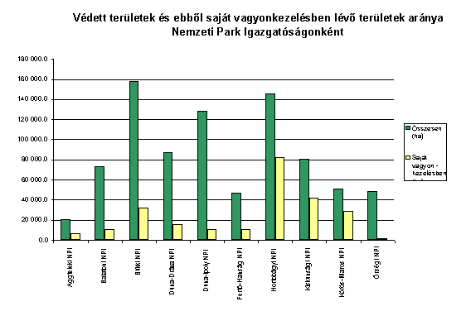
- ábra
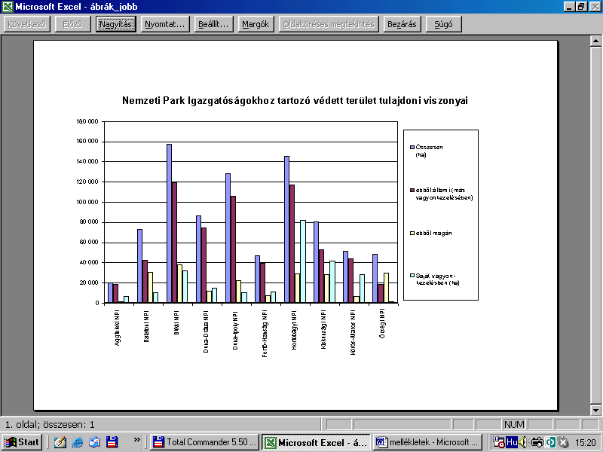
- ábra
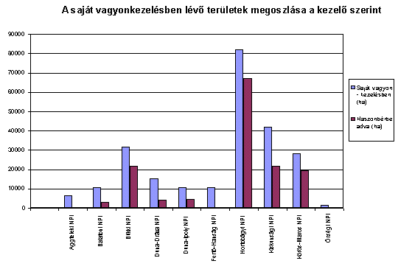
- ábra

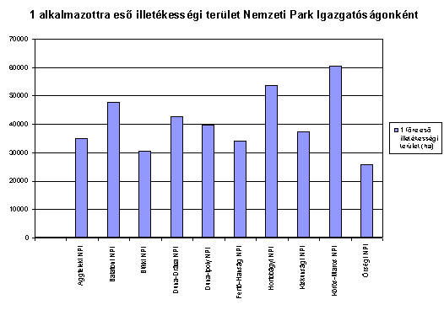
- ábra

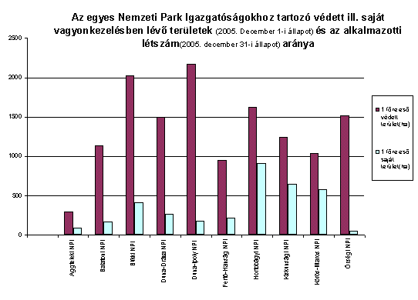
- ábra
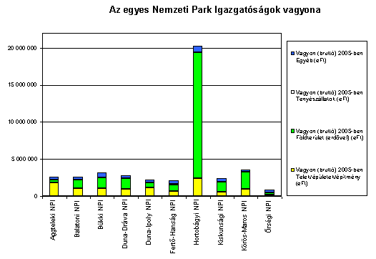
- ábra

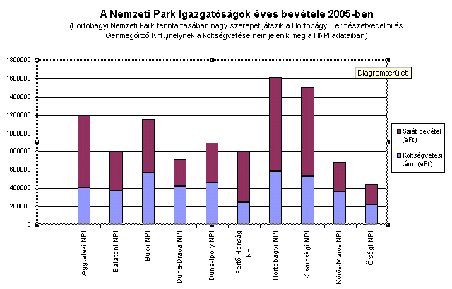
- ábra
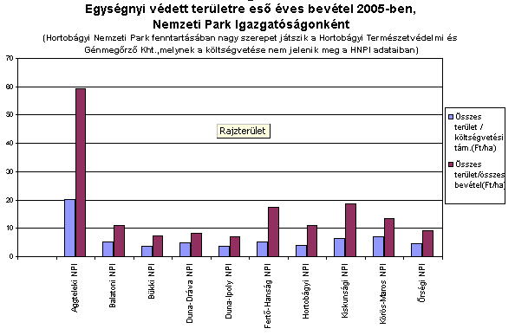
- ábra

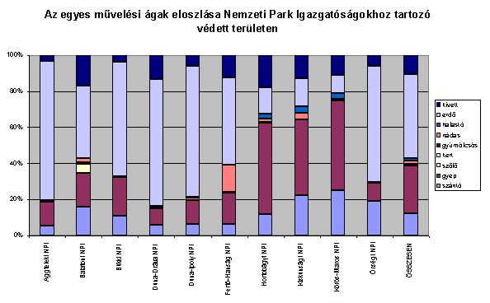
- ábra

